**V praxi sa nám môže stať, že potrebujeme z excelovského hárku vytlačiť len určitú časť, napríklad jednu tabuľku alebo iba časť tabuľky. Excel 2007 si s tým hravo poradí.**

**http://www.sportinvestjunior.cz/data/files/image/IkonaExcel1.jpghttp://www.sportinvestjunior.cz/data/files/image/IkonaExcel1.jpg**

1. **Vyznačíme si myšou oblasť, ktorú chceme vytlačiť – jednu tabuľku alebo iba časť tabuľky:**

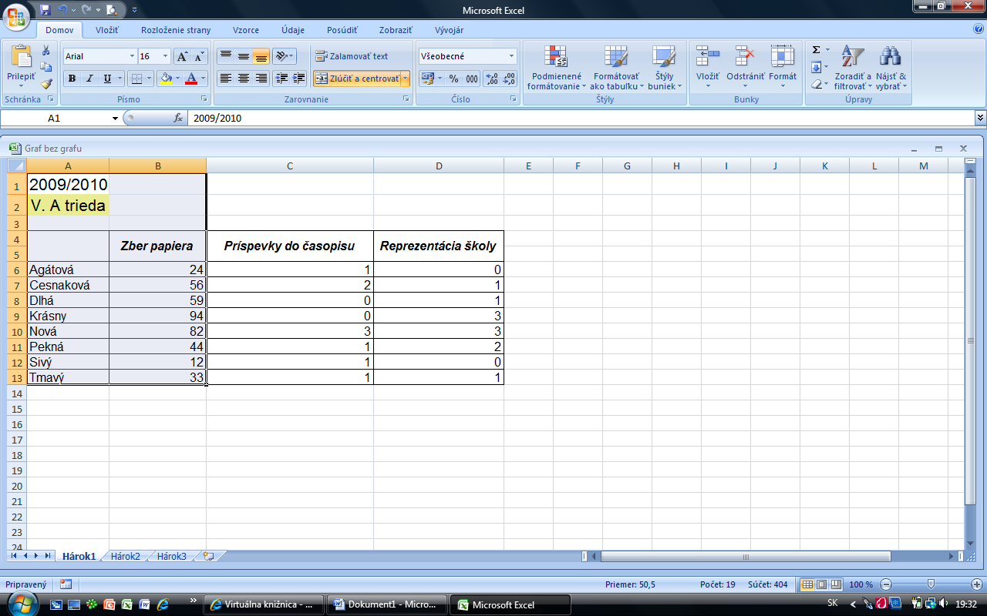

1. **Klikneme v hornej lište na záložku ROZLOŽENIE STRANY – vyberieme**

**v skupine NASTAVENIE STRANY položku OBLASŤ TLAČE:**

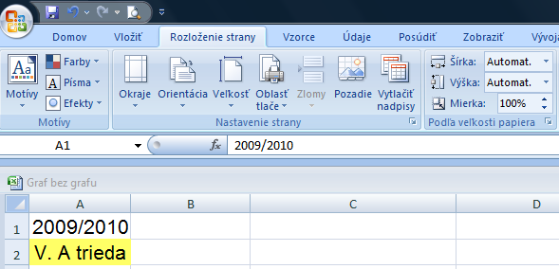

1. **Vyberieme si položku NASTAVIŤ OBLASŤ TLAČE:**

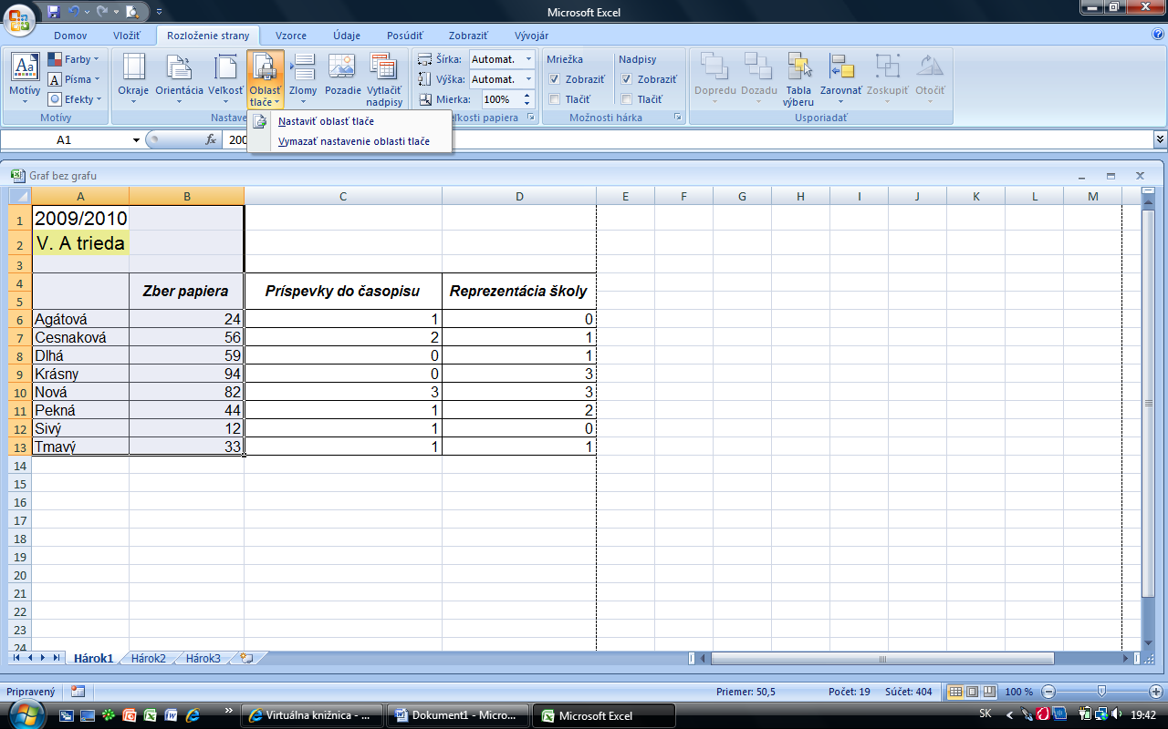

1. **Hotovo – po zadaní príkazu tlačiť sa na papieri objaví len nami vybraná časť dokumentu.**

**Vypracovala: PaedDr. Eva DZURKOVÁ**